
2024年 2月26日
株式会社ホビージャパン
ホビージャパンMOOK
ガンダムフォワードアーカイブ
機動戦士ガンダム 水星の魔女編
2024年2月26日（月）発売
株式会社ホビージャパン（本社：東京都渋谷区、代表取締役社長：松下大介）は、ガンプラを特集した模型ムック「ガンダムフォワードアーカイブ 機動戦士ガンダム 水星の魔女編」を2024年2月26日(月)より全国書店にて発売いたします。

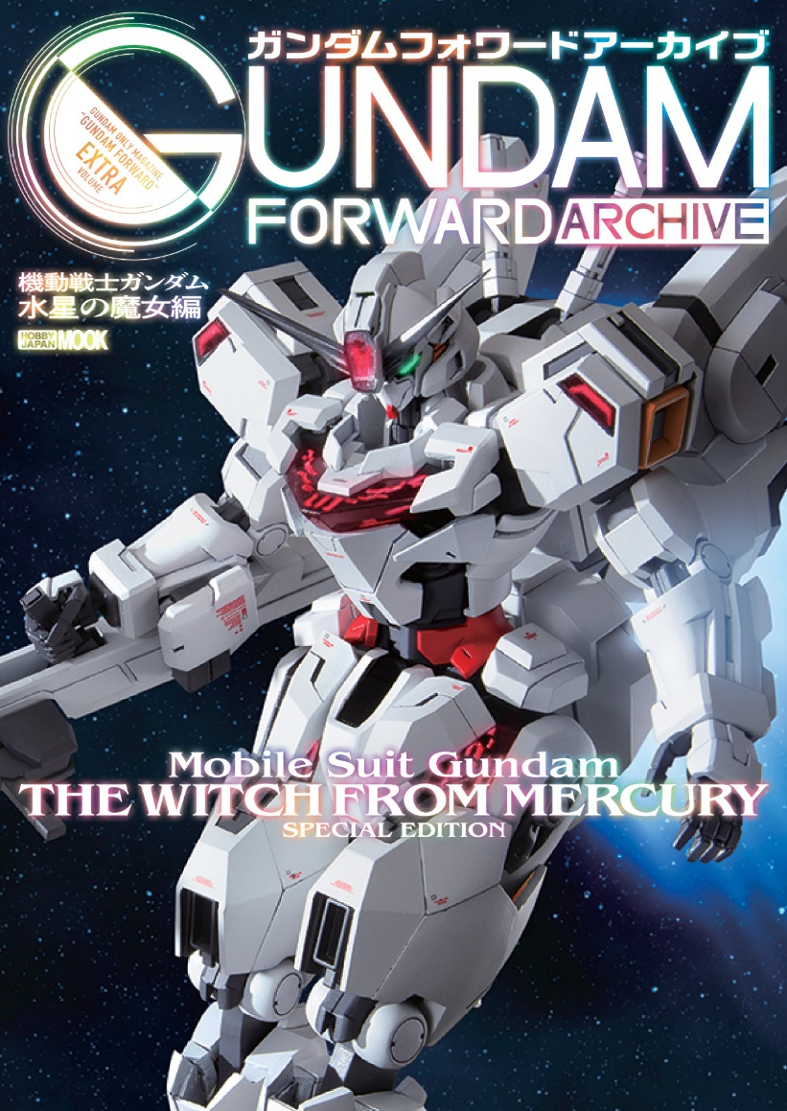
ガンダムフォワード『水星の魔女』特集が単独単行本化！!
『水星の魔女』のガンプラを特集した模型ムック「ガンダムフォワードアーカイブ 機動戦士ガンダム 水星の魔女編」が2月26日(月)に発売！
本書は、2022年11月刊行の「ガンダムフォワードVol.9」、2023年9月刊行の「ガンダムフォワードVol.12」に収録された『機動戦士ガンダム 水星の魔女』特集をまとめ、さらに新規ガンプラ作例を多数追加した豪華版となります。そのほか『水星の魔女』のキャラクターデザインやメカニカルデザインを担当した制作スタッフ陣のインタビューも多数収録！『機動戦士ガンダム 水星の魔女』ファン必携の一冊です。
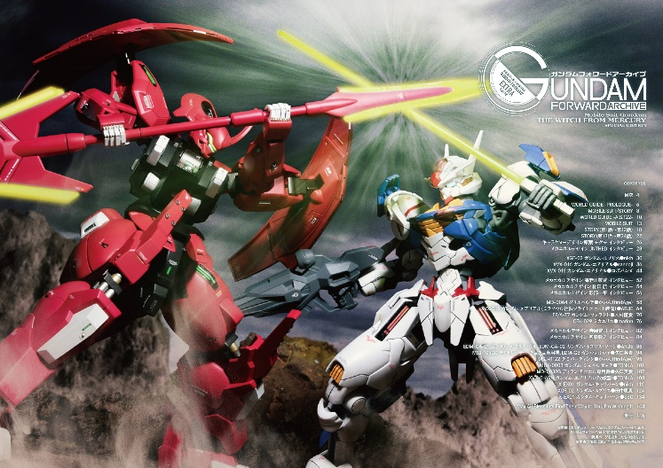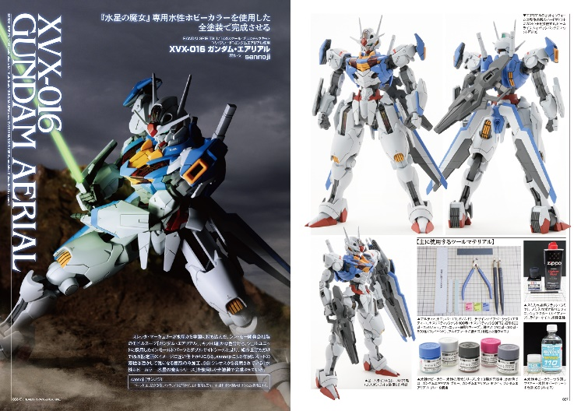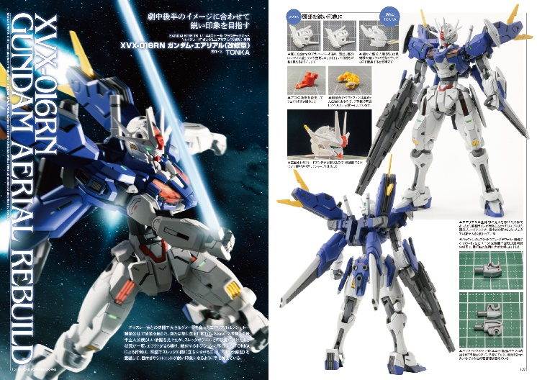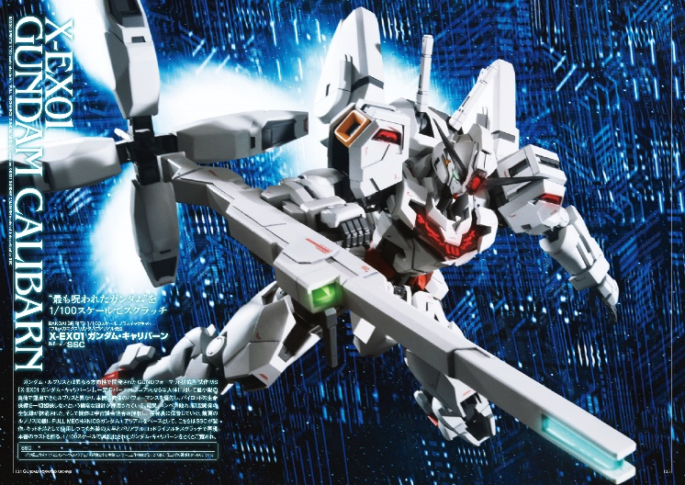

【商品情報】
ガンダムフォワードアーカイブ 機動戦士ガンダム 水星の魔女編
●発売日：2024年2月26日(月)発売
●定価：3,190円（本体2,900円＋税10％）
●雑誌コード：68159-51
●ISBNコード：978-4-7986-3398-5
●JANコード：9784798633985
●判型：A4判 平綴じ
●発売元：ホビージャパン

【権利表記】
©創通・サンライズ・MBS

【プレスリリースに関するお問い合わせは下記まで】
株式会社ホビージャパン 広報宣伝課 並木・有賀・岡本
〒151-0053 東京都渋谷区代々木 2-15-8 E-mail：pr@hobbyjapan.co.jp
TEL：03-5304-9115 URL：https://hobbyjapan.co.jp/

